Laporan Praktikum Data Base

Modul III – Atribut Tipe Data

Rizki Saputra/22103001007

Dosen : Achmad Arif Munaji, ST., M.Kom

Tanggal praktikum: Jumat 17 Mei 2024

[ikytopup21@gamil.com](mailto:ikytopup21@gamil.com)

Teknik Komputer

Institut Teknologi dan Sains Nahdlatul Ulama Kalimantan

***Abstrak***—Atribut tipe data merupakan bagian penting dalam perancangan basis data karena menentukan jenis nilai yang dapat disimpan dalam sebuah kolom. Praktikum ini bertujuan untuk memahami konsep dasar atribut tipe data, seperti tipe data teks, numerik, tanggal, dan lainnya, serta bagaimana penggunaannya dalam pembuatan tabel dalam basis data.

Praktikum ini berfokus pada pembuatan tabel dengan gabungan atribut tipe data, Pada praktikum ini, mahasiswa diminta untuk membuat dua tabel yaitu 'Employees' dan 'Orders' dengan spesifikasi yang telah diberikan. Selain membuat tabel juga diminta untuk memasukkan data ke dalam tabel 'Employees' kemudian harus memastikan bahwa data yang dimasukkan sesuai dengan tipe data dan batasan yang telah ditentukan.

.

***Kata kunci : Data Base, Atribut Tipe Data***

1. hasil dan Pembahasan

Pada praktikum ini dimulai dengan membaca dan memahami modul yang diberikan lalu melakukan praktikum dengan perintah pada modul. Praktikum dilakukan dengan perintah sebagai berikut :

* 1. Menyiapkan alat praktikum (Laptop)
  2. Membuka Xampp dan menjalankan Apache dan MySQL
  3. Membuka Command prompt dan menconnect ke data Xampp.

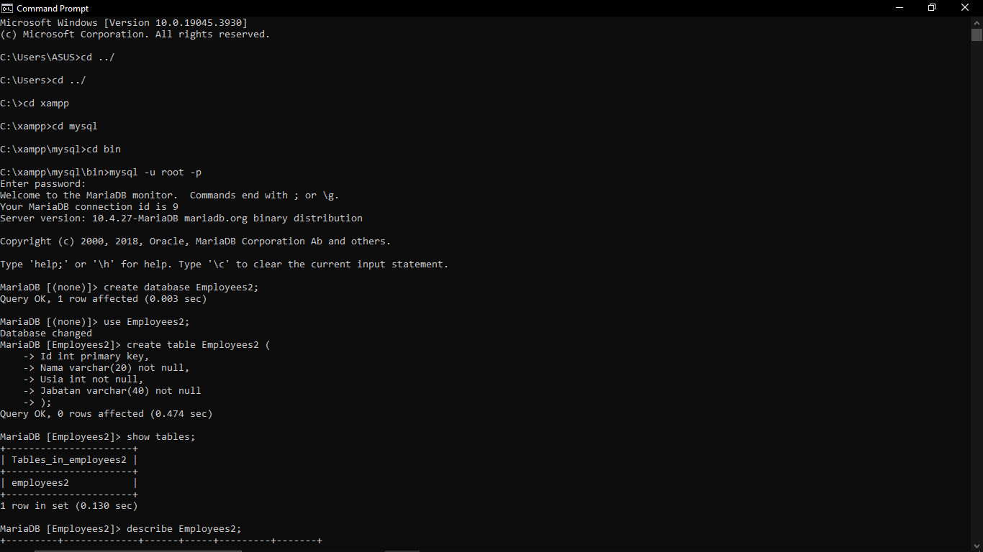

Gambar 1 Tampilan Command promp yang terconnect pada data Xampp

Tampilan Command prompt (cmd) di atas merupakan connection pada file Xampp berhasil untuk mengakses data mySQL yang sudah ditetapkan untuk praktikum kali ini.

* 1. Mengerjakan soal modul pada Command prompt dengan perintah sebagai berikut :

1. buat sebuah tabel bernama employes dengan spesifikasi berikut :
   * employees_id : tipe data int, tidak boleh null, merupakan primary key,dan memiliki atribut auto_increment.
   * first_name : tipe data varchar(50) tidak boleh null
   * last_name : tipe data varchar(50) boleh null.
   * email : tipe data varchar (100) tidak boleh null harus unik.
   * hire_date : tipe data date tidak boleh null, dengan default nilai tanggal saat ini dan akan diperbaharui dengn tanggal saat ini jika update.
   * salary : tipe data decimal(10, 2) tidak boleh null nilai harus positif(gunakan unsigned)
2. Buat sebuah tabel bernama 'Orders' dengan spesifikasi berikut:

* order_id': tipe data `INT, tidak boleh 'NULL', merupakan PRIMARY KEY', dan memiliki atribut 'AUTO_INCREMENT.
* customer_id': tipe data `INT, tidak boleh 'NULL'.
* `product_id': tipe data `INT', tidak boleh 'NULL'.
* order_date: tipe data DATETIME, tidak boleh 'NULL', dengan default nilai tanggal dan waktu saat ini.
* quantity': tipe data `INT, tidak boleh 'NULL', nilai harus positif (gunakan 'UNSIGNED`).
* total_price: tipe data `DECIMAL (10, 2), tidak boleh 'NULL', nilai harus positif (gunakan `UNSIGNED').
* status: tipe data ENUM('pending', 'completed', 'canceled')', tidak boleh 'NULL', dengan default nilai 'pending.

1. Masukkan data berikut ke dalam tabel 'Employees' yang telah dibuat pada Soal a:

* first_name': John, 'last_name': Doe, 'email': john.doe@example.com, 'hire_date: 2023-05-01, salary: 5000.00
* 'first_name': Jane, 'last_name': Smith, email:jane.smith@example.com,'hire_date`:2023-06-01, 'salary: 5500.00
* 'first_name': Alice, 'last_name': Johnson, email: [alice.johnson@example.com](mailto:alice.johnson@example.com), hire_date: 2023-07-01, 'salary': 6000.00

1. Masukkan data berikut ke dalam tabel 'Orders' yang telah dibuat pada Soal b:
   * customer_id': 1, 'product_id': 101, 'order_date: 2023-05-10 12:30:00, quantity': 2,total_price: 200.00, 'status': 'pending'
   * customer_id': 2, 'product_id': 102, `order_date: 2023-06-15 14:45:00, quantity': 1, 'total_price`: 150.00, 'status': 'completed'
   * customer_id': 3, 'product_id': 103, `order_date: 2023-07-20 16:00:00, quantity': 3, total_price: 450.00, status: 'canceled'
2. Update data pada tabel 'Employees' dengan ketentuan berikut:
   * Ubah 'salary' karyawan dengan 'employee_id` 1 menjadi 5200.00. Pastikan 'hire_date` juga diperbarui dengan tanggal saat ini secara otomatis.
3. Lakukan operasi berikut pada tabel 'Employees':
   * Coba masukkan data dengan ' first_name': Bob, email:bob.brown@example.com,'salary: 4800.00 tanpa 'last_name' dan 'hire_date`. Apakah operasi ini berhasil? Jelaskan alasannya.
   * Masukkan data dengan 'first_name': Carol, 'last_name': Brown, email: carol.brown@example.com, 'hire_date`: 2023-08-01, 'salary: 4900.00. Apakah operasi ini berhasil? Jelaskan alasannya.

Praktikum di mulai setelah menyiapakan alat lalu membuka software yang diperlukan seperti urutan perintah diatas kemudian mulai mengerjakan perintah-perintah modul pada Command prompt dengan hasil sebagai berikut :

* + - * 1. Membuat tabel employees.

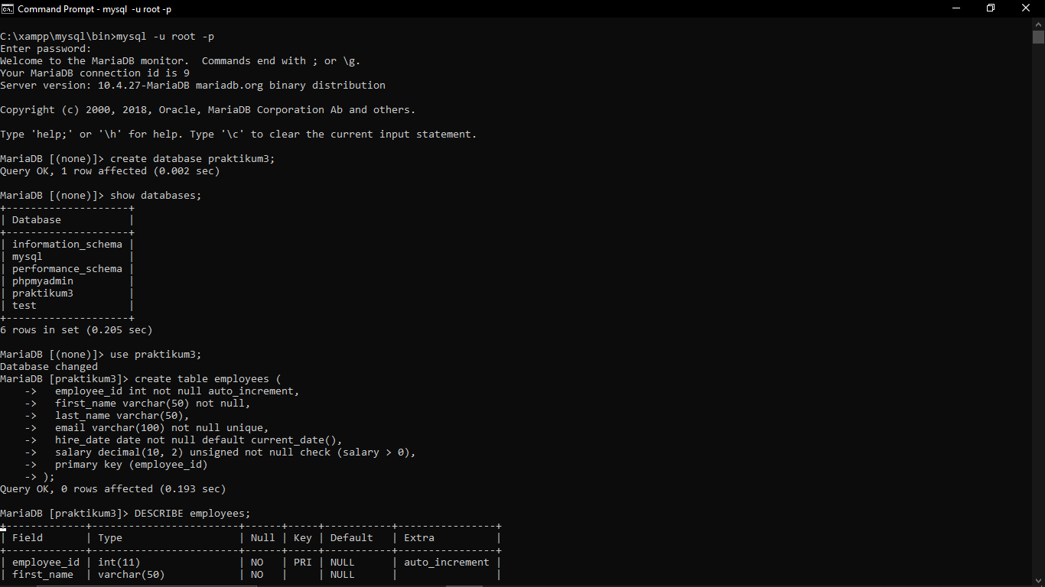

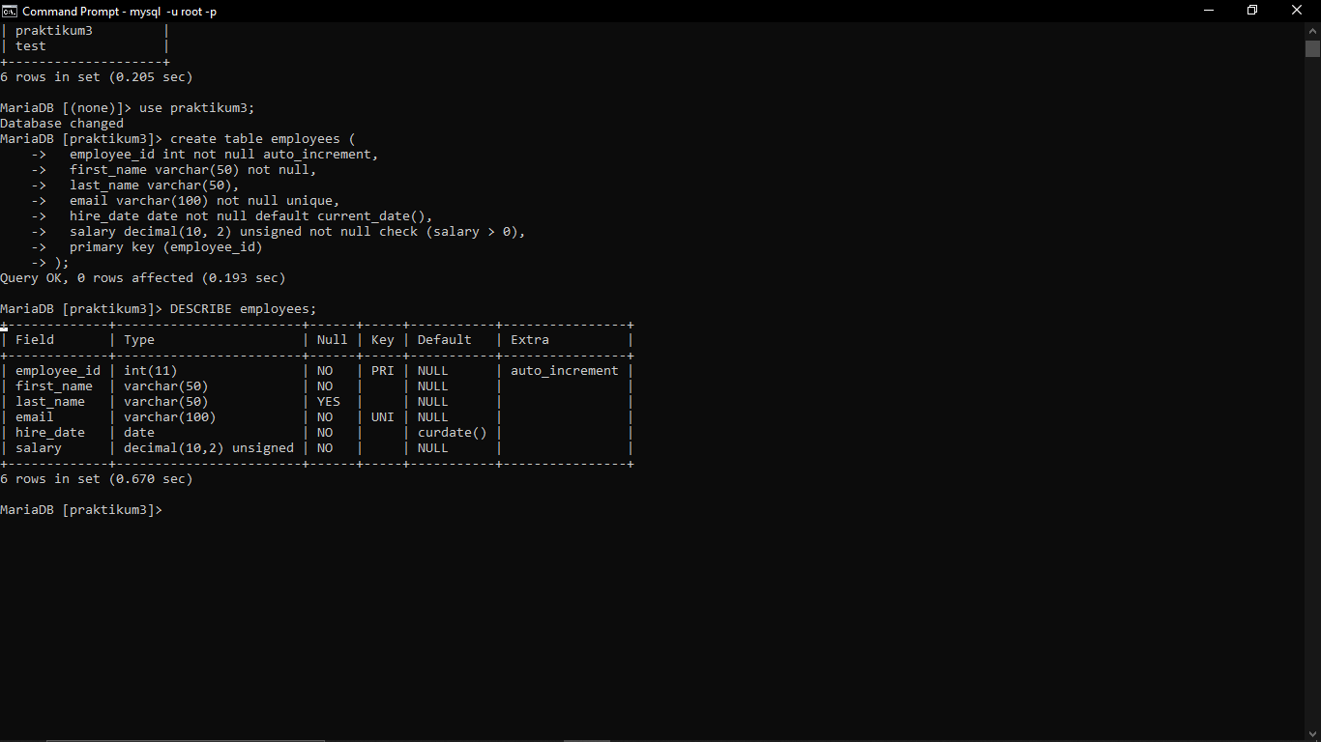

Gambar 2 Tampilan cmd membuat table employees

Tampilan diatas adalah perintah pertama pada modul praktikum yaitu membuat tabel employees.pesan yang muncul adalah "Query OK, 0 rows affected (0.193 sec)", yang menandakan bahwa tabel "employees" telah berhasil dibuat tanpa mempengaruhi jumlah baris data yang ada. Kemudian selanjutnya Perintah DESCRIBE employees; digunakan untuk menampilkan struktur atau skema dari tabel "employees" seperti pada gambar 2.

* + - * 1. Membuat tabel orders.

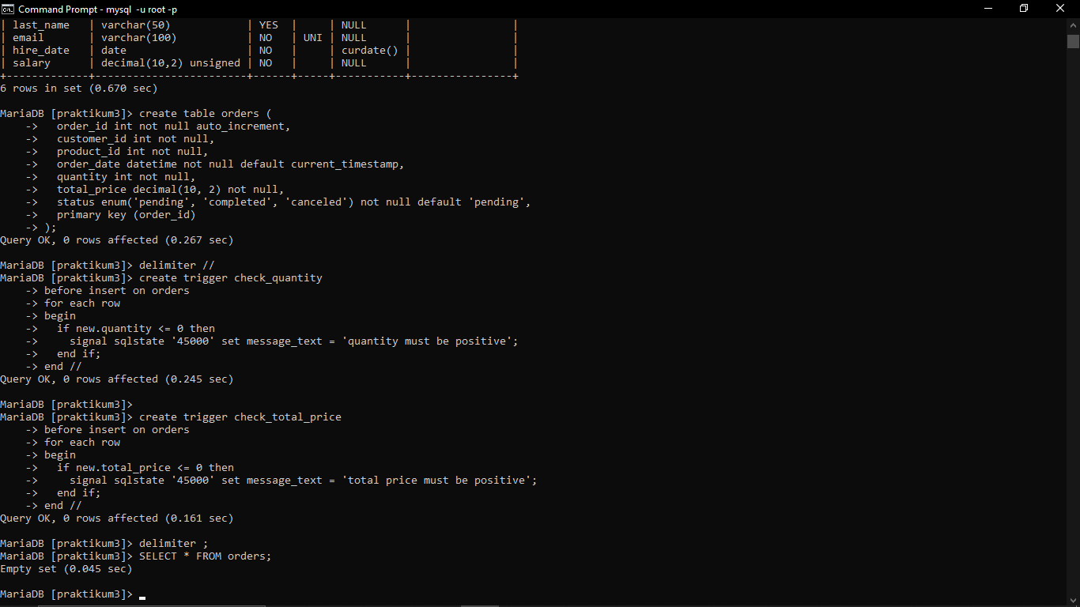

Gambar 3 Tampilan cmd membuat table orders

Tampilan gambar 3 pembuatan tabel "orders" beserta dua trigger yang akan memeriksa nilai quantity dan total_price sebelum data dimasukkan ke dalam tabel. Dengan adanya trigger "check_quantity" dan "check_total_price", sistem akan melakukan validasi terhadap nilai quantity dan total_price sebelum data pesanan disimpan ke dalam tabel "orders". Jika nilai tidak memenuhi persyaratan, maka akan dihasilkan pesan error sesuai dengan kondisi yang ditentukan dalam trigger. Lalu tampilan selanjutnya menampilkan pesan empty set yang menunjukan belum ada data yang dimasukan.

* + - * 1. Masukan data table employees.

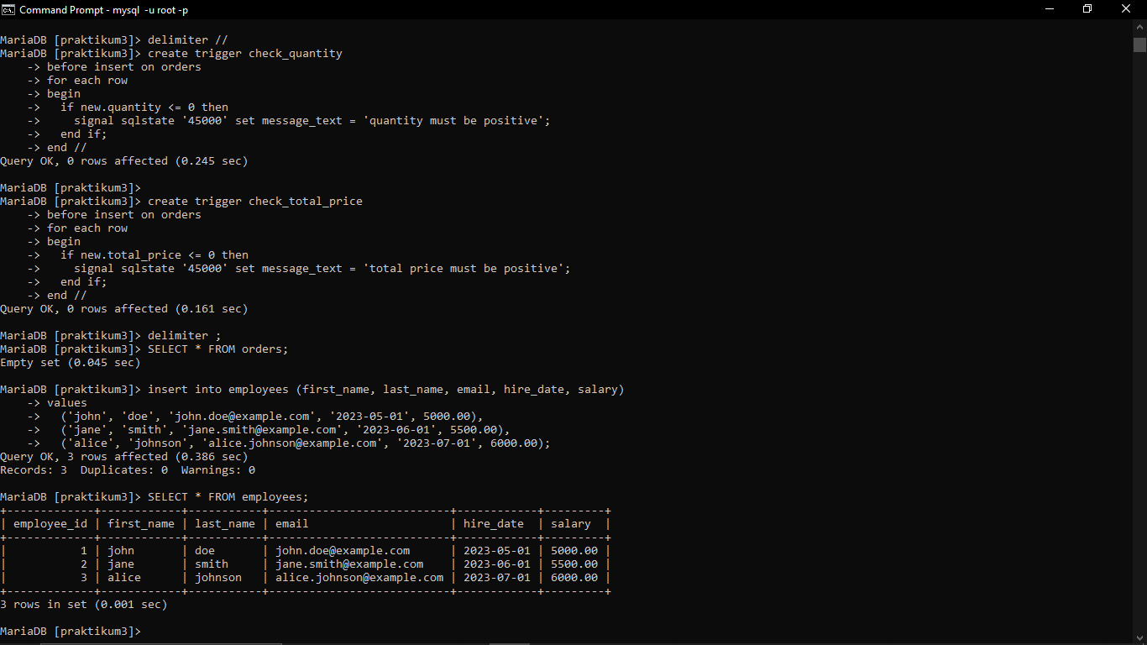

Gambar 4 Tampilan cmd input data pada tabel employees

Tampilan gambar 4 dilakukan penambahan data karyawan ke dalam tabel "employees" menggunakan perintah INSERT. Pesan "Query OK, 3 rows affected" menandakan bahwa tiga baris data telah berhasil ditambahkan ke dalam tabel. kemudian untuk menampilkan seluruh data yang sudah dimasukan dilakukan dengan perintah select dan menampilkan tabel pada gambar diatas.

* + - * 1. Masukan data table orders.

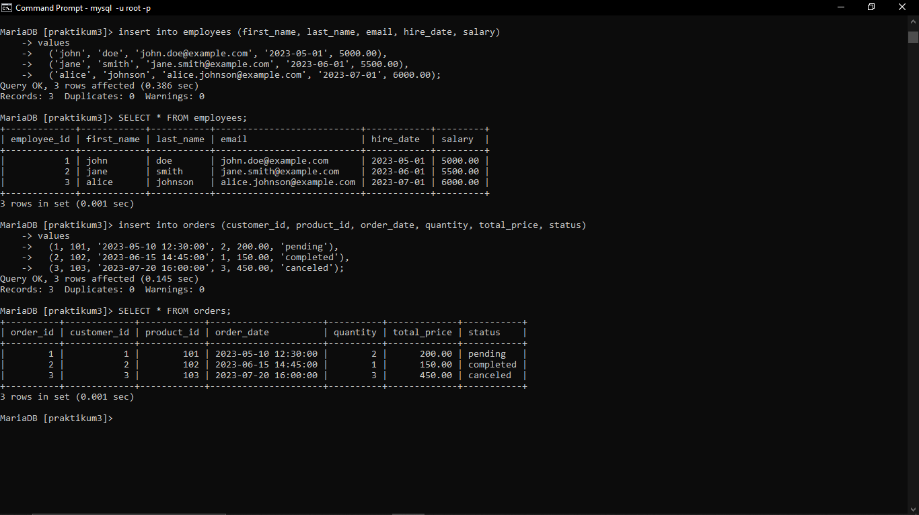

Gambar 5 Tampilan cmd input data pada tabel orders

Tampilan diatas dilakukan penambahan data pesanan ke dalam tabel "orders" menggunakan perintah INSERT. Pesan "Query OK, 3 rows affected" menandakan bahwa tiga baris data pesanan telah berhasil ditambahkan ke dalam tabel. kemudian untuk menampilkan seluruh data yang sudah dimasukan dilakukan dengan perintah select dan menampilkan tabel seperti pada gambar diatas.

* + - * 1. Update data employees

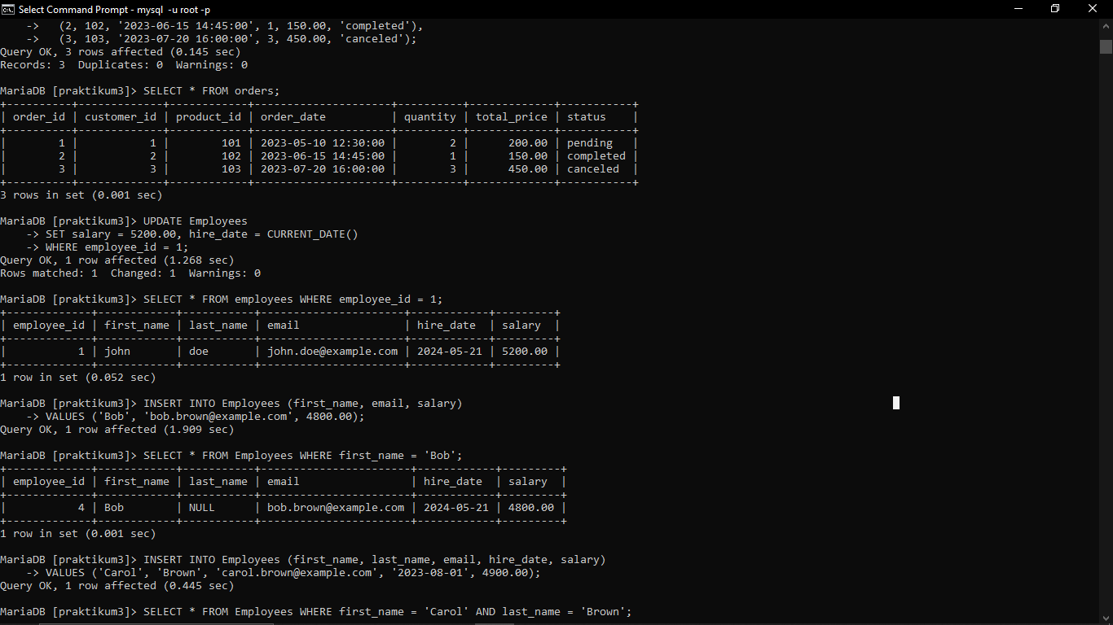

Gambar 6 Tampilan cmd update data tabel employees

Pada tampilan di atas, dilakukan pembaruan data karyawan dalam tabel "employees" menggunakan perintah UPDATE, Data karyawan dengan employee_id = 1 diperbarui dengan melakukan perubahan pada kolom "salary" menjadi $5200.00 dan kolom "hire_date" menjadi tanggal saat ini. kemudian dengan perintah select digunakan untuk menampilkan hanya data karyawan dengan employee_id = 1 dari tabel "employees". Hasil output menunjukkan data karyawan dengan employee_id = 1 setelah dilakukan pembaruan, di mana gaji karyawan telah diperbarui menjadi $5200.00 dan tanggal dipekerjakan diubah menjadi tanggal saat ini.

* + - * 1. Percobaan operasi

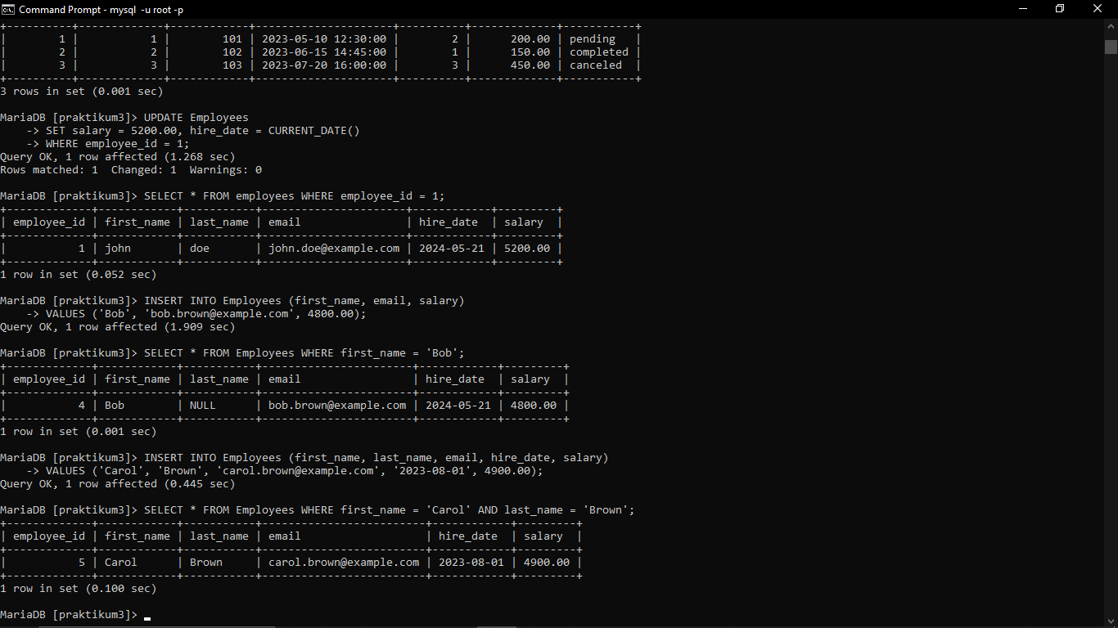

Gambar 7 Tampilan cmd percobaan 1

Pada percobaan 1 di atas, dilakukan penambahan data karyawan baru ke dalam tabel "Employees" menggunakan perintah INSERT dengan ketentuan yang telah ditetapkan pada modul, Kolom "last_name" memiliki ketentuan bahwa nilainya dapat bernilai NULL, karena dalam struktur tabel sebelumnya kolom tersebut tidak didefinisikan sebagai NOT NULL yang memungkinkan untuk menambahkan data karyawan tanpa harus mengisi kolom "last_name".Dengan menggunakan NULL dan NOT NULL dalam struktur tabel, fleksibilitas dalam penambahan data dapat ditingkatkan. Kolom yang diizinkan NULL memungkinkan untuk menyimpan data tanpa nilai yang valid, sementara kolom yang didefinisikan sebagai NOT NULL memastikan bahwa kolom tersebut harus diisi dengan nilai yang valid setiap kali data baru ditambahkan ke dalam tabel.



Gambar 8 Tampilan cmd percobaan 2

Pada percobaan ke 2 di atas, dilakukan penambahan data karyawan baru ke dalam tabel "Employees" menggunakan perintah INSERT Kolom "last_name" pada data karyawan Carol Brown memiliki nilai yang valid, yaitu 'Brown', sehingga tidak ada nilai NULL pada kolom tersebut.Dengan demikian, penggunaan NULL dan NOT NULL dalam struktur tabel "Employees" memungkinkan untuk mengatur keberadaan nilai yang valid atau tidak valid pada kolom tertentu. Kolom yang didefinisikan sebagai NOT NULL memastikan bahwa data yang dimasukkan harus memiliki nilai yang valid, sementara kolom yang memungkinkan NULL memberikan fleksibilitas untuk menyimpan data tanpa nilai yang valid jika diperlukan.

1. Kesimpulan

Dalam praktikum ini mahasiswa akan memahami konsep-konsep dan menerapkan atribut tipe data seperti tipe data kolom, not null dan null, primer key, auto increment default value dan unique constraint dapat memastikan data disimpan dengan baik dan konsisten dalam database. Selain itu, penggunaan tipe data yang sesuai dan pengaturan atribut kolom yang tepat akan membantu dalam menjaga integritas data dan efisiensi operasi database.

VI. Daftar Pustaka

1. <https://mariadb.com/kb/en/data-types/>
2. [https://www.w3schools.com/](https://www.w3schools.com/sql/)